Заседание общественного совета по делам государственной службы и противодействию коррупции

9 ноября 2017 года Депутат Мажилиса Парламента Республики Казахстан Ерсултан Бектурганов принял участие в заседание общественного совета по делам государственной службы и противодействию коррупции.
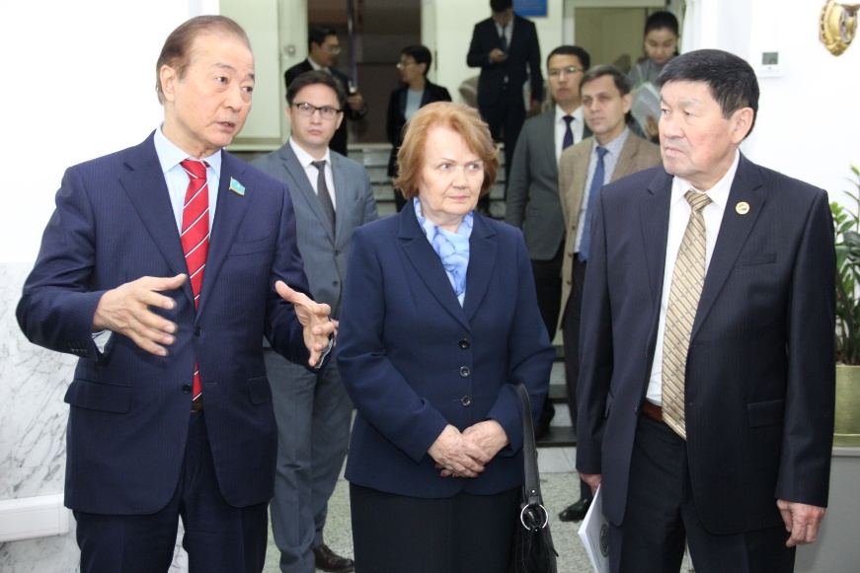
На заседании было отмечено, что одной из первоочередных задач является вопрос внедрения новой системы оплаты труда, которая сможет обеспечить конкурентоспособность с частным сектором и устранит диспропорции в оплате служащих центра и регионов.
Новая система оплаты труда будет состоять из двух частей. Первая – фиксированная, основана на факторно-балльной шкале. В этой методике размер заработной платы зависит от характера, объёма и сложности работы. Вторая часть заработной платы – это бонусы. Они будут начисляться ежегодно эффективным служащим по итогам оценки их деятельности. По предварительным расчетам значительное увеличение ожидает служащих исполнительского звена.
В следующем году по поручению Главы государства эта система будет апробирована на базе Агентства и акимата Астаны. В перспективе успешная пилотная апробация будет распространена и на другие государственные органы.
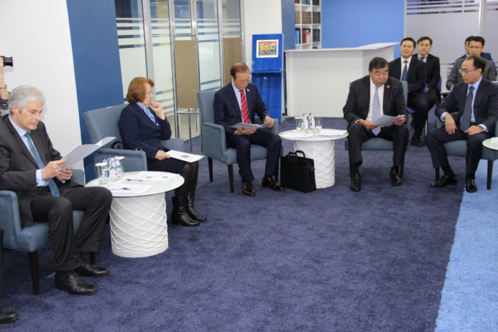
Также, в ходе мероприятия Глава Агентства по делам государственной службы и противодействию коррупции Кожамжаров К.П. рассказал членам Общественного совета о принимаемых мерах социального обеспечения служащих, усилению принципов меритократии и обеспечения прозрачности процедуры отбора, сменяемости и дефиците кадров на селе, оптимизации государственного аппарата и неравномерном распределении штатной численности в регионах, ротации.
Агентством планируется принять меры по повышению социальной защиты госслужащих, включающие вопросы пенсионного обеспечения, бесплатного медицинского обслуживания, обеспечения жильем.
Члены Общественного совета отметили, что принимаемые Агентством меры по направлениям и тенденциям, по идее и замыслу являются положительными, обоснованными и призванными оправдать ожидания Главы государства, обозначенные в Плане нации –100 шагов.
К слову, Общественным советом со дня его образования, согласовано 22 проекта нормативных правовых актов, регулирующих важные правоотношения в сферах государственной службы, оказания государственных услуг и противодействия коррупции.

